_____________________ Colloque international ____________________
Aux sources de la création artistique :
pastiche, citation et variations
autour de l’emprunt

Les artistes ont un intérêt à ce qu’on croie aux intuitions soudaines, aux soi-disant inspirations ; comme si l’idée de l’œuvre d’art, des poèmes, la pensée fondamentale d'une philosophie, tombait du ciel comme un rayon de la grâce. En réalité, l’imagination du bon artiste ou penseur produit constamment du bon, du médiocre et du mauvais, mais son jugement extrêmement aiguisé, exercé, rejette, choisit, combine [...]. Tous les grands hommes sont de grands travailleurs, infatigables non seulement à inventer, mais encore à rejeter, passer au crible, modifier, arranger.

F. Nietzsche, Humain trop humain.

Si l’inspiration est un mythe, qu’en est-il de l’originalité ? Rare est la création pure, qui ne se soit, au préalable, nourrie d’imitation. Au-delà des considérations d’ordre moral ou éthique, ce colloque se propose de revenir, dans le cadre des cultures latines, sur le phénomène de l’emprunt aux origines de la création artistique au sens large. C’est dans une perspective de critique esthétique, voire historique, que la notion nous intéresse. Les disciplines littéraires et philosophiques, l’histoire culturelle, les arts scéniques ou plastiques sont essentiellement concernés, mais également toute activité mettant en jeu une pratique créatrice de l’emprunt. Davantage que des considérations théoriques, seront privilégiées des études de cas des stratégies d’emprunt dans la genèse d’une œuvre.
La pratique de l’emprunt, exercée de façon explicite ou non, invite à un certain nombre de réflexions autour de la création artistique comme, par exemple, celle de la question de l’originalité. Ne faut-il pas, en fin de compte, envisager la création artistique comme une re-création inscrite au sein d’une tradition qu’elle actualise ? Par ailleurs, dès lors que les milieux éditoriaux et artistiques entrent dans une logique industrielle, l’emprunt permet aux créateurs de produire des objets culturels capables de répondre aux contraintes et aux effets de mode inhérents à ces marchés.

Organisation : Salomé Fœhn et Laurie-Anne Laget
Contacts : salome.foehn@gmail.com et ellahele@gmail.com
_____________________ Colloque international ____________________
Aux sources de la création artistique :
pastiche, citation et variations
autour de l’emprunt

 |  |  |  |  |  | R | E | E | C | R | I | R | E
 |  |  |  |  |  |  | M |  |  |  |  | e
 |  |  |  |  |  |  | P | A | S | T | I | C | H | E
 |  |  |  |  |  |  | R |  |  |  |  | O
 |  |  |  |  |  |  | U |  |  | C |  | P | L | A | g | i | e | r
 |  |  |  |  |  |  | N |  |  | I |  | I
 |  |  |  |  |  |  | T |  |  | T |  | E
p | a | l | i | m | p | S | E | S | T | E |  | R
 |  |  |  |  |  | C | R | E | E | R |  |  |  |  | , | e | t | c.

jeudi 26 et vendredi 27 mai 2011

Université de la Sorbonne Nouvelle - Paris III
Maison de la Recherche (4, rue des Irlandais) et Centre Bièvre (1, rue de Censier)

École doctorale 122 « Europe Latine - Amérique Latine »

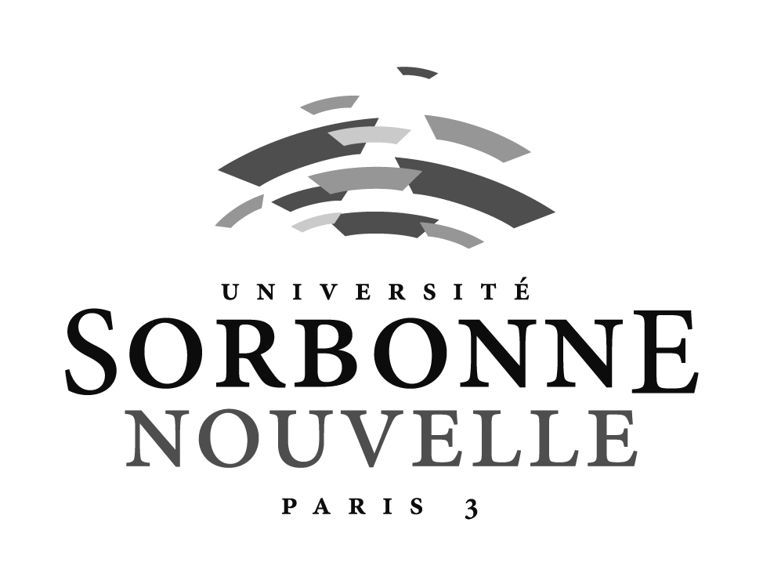
Colloque international
Aux sources de la création artistique :
pastiche, citation et variations autour de l’emprunt

Jeudi 26 Mai. Maison de la Recherche (4, rue des Irlandais)

Matinée

9h00-9h15 Présentation de la journée d’étude. Mme le Professeur Myriam Tanant, Directrice de l’École doctorale 122 « Europe Latine – Amérique Latine ».

Conférence inaugurale
9h15-10h00 M. le Professeur Nigel Dennis (University of Saint Andrews), « Création et re-création chez José Bergamín ».

Extraire la “substantifique moelle” : vampirisme et cannibalisme en philosophie et en littérature
10h05-10h30 Salomé Fœhn (Université Paris III – ED 122/ University of Saint Andrews), « Juan David Garcia Bacca, “inclasificado vampiro filosófico”. L’emprunt créatif comme transposition philosophico-poétique ».
10h30-10h55 Heloïse Behr (Université Paris III – ED 122), « Littérature brésilienne et autorat indigène : une histoire de cannibalisme ».

11h00-11h20 Débat & Café

S’inscrire dans une tradition
11h20-11h45 Camille Lacau Saint-Guily (Université d’Artois – ED 122), « Plagiat ou emprunt métabolisé du vitalisme et de l’anti-intellectualisme des “philosophes nouveaux” dans les Tres ensayos et les premiers poèmes de Miguel de Unamuno ».
11h45-12h10 Laurie-Anne Laget (Université Paris III – ED 122), « Pastiches à l’envi ou comment faire son entrée dans le marché éditorial espagnol des années dix ».
12h10-12h35 Bernadette Hidalgo Bachs (Université Blaise Pascal), « Saint Jean de la Croix revisité par Pedro Salinas dans Todo más claro ».

12h35-13h00 Débat

Après-Midi

Une stratégie d’emprunt : les inter-relations entre les arts
14h30-14h55 Nélida Michaud (Université Lyon 2 Lumière), « Emprunts romanesques et cinématographiques dans l'œuvre du dramaturge José Sanchis Sinisterra ».
14h55-15h20 Dorothée Chouitem (Université de Lille 3), « La “récupération” : le mécanisme créatif de la murga ».
15h25-15h50 Émilie Fernandez (Université Blaise Pascal), « “Pas un jour sans une visite”. Les phénomènes d’intericonicité dans le livre Nulla dies sine linea du peintre Antonio Saura ».

15h50-16h15 Débat & Café

Se réécrire soi-même
16h15-16h40 Pierre-Michel Pranville (Université Paris III – ED 122), « S’auto-plagier ou l’écriture fractale dans les romans de crime et mystère d’Ana Teresa Pereira ».
16h40-17h05 Daniel Rodrigues (Université Paris III – ED 122), « Réécrire les classiques, se réécrire soi-même ou les muses chez Herberto Helder ».

17h05-17h30 Débat

Vendredi 27 Mai. Centre Bièvre (1, rue de Censier. Salle E)

Matinée

Ces auteurs qui empruntent...
10h00-10h25 Carole Fillière (Université Paris III – ED 122), « L’art du lien et de la mémoire au travers des emprunts clariniens ».
10h25-10h50 Eduardo Hernández Cano (New York University), « “El huso y las letras” : l’écriture syncrétique de Concha Espina »
10h50-11h15 Kevin Perromat (Université Sorbonne Paris IV), « La mauvaise littérature : apprentis, scribouillards et plagiaires dans l’œuvre de M. Vargas Llosa et E. Paz Soldán ».

11h15-11h35 Débat & Café

Emprunt et résistance
11h40-12h05 Daniela Omlor (University of Saint Andrews), « L’emprunt de l’emprunt : le thème de la vie est un songe dans les récits concentrationnaires de Jorge Semprun ».
12h05-12h40 Aurore Ducellier (Université Paris III – ED 122), « Citer pour exister, citer pour résister : emprunts créatifs dans la poésie carcérale du franquisme (José Luis Gallego, 1945-1949) ».

12h40-13h00 Débat

Après-midi

Emprunt et réception critique
14h00-14h25 Étienne Sauthier (Université Paris iii – ED 122), « L’arrivée et la première réception de l’œuvre de Marcel Proust (1920-1933) ».
Variations plastiques autour de l’emprunt
14h25-14h50 Jacqueline Sabbah (Université Paris III), « Equipo Crónica ».
14h50-15h15 Cécile Hue (Université Paris III – ED 122), « Du caprice au pastiche : l’empreinte de Salvador Dali et de Yasumasa Morimura sur les Caprichos de Goya ».

15h15-15h35 Débat & Café

De l’emprunt en politique ou la politique de l’emprunt
15h35-16h00 Marie-Angèle Orobon (Université Paris III), « Emprunt sacré et modernité politique dans l’Espagne du xix^{e} siècle ».
16h00-16h25 Claire Decobert (Université Paris III – ED 122), « Les spots électoraux en Espagne (1982-2008) : une influence américaine à nuancer ».

16h20-16h45 Débat & Clôture

